新 书 推 荐

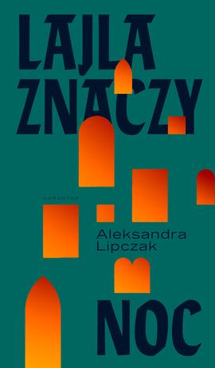
中文书名：《蕾拉即夜》
英文书名：LEILA MEANS NIGHT
作 者：Aleksandra Lipczak
出 版 社：Karakter
代理公司：ANA WARSAW/ANA/Claire Qiao
出版时间：2020年8月
代理地区：中国大陆、台湾
页 数：282页
审读资料：电子稿
类 型：大众社科

内容简介：

这是一个关于安达卢西亚----一个有着丰富历史的西班牙美丽地区多情、深刻、敏感的故事，亚历山德拉·利普恰克（Aleksandra Lipczak）向我们揭示了它的奥秘。这也是一个有关文化大熔炉的多层次的故事，一个穆斯林、犹太教和基督教生活交织的八个世纪的故事。中世纪时期，科尔多瓦、塞维利亚和托莱多等大城市充满了活力，吸引了来自世界各地的商人、科学家和艺术家：第一台气管切开手术在这里诞生，天文学在这里得到了发展，奇妙的图书馆在这里建立，希腊哲学家的著作在这里被翻译，不同语言的诗歌在这里被创作，穆斯林政权的外交政策由一位犹太外交官制定。

本书的创作精神与《世界的装饰品》（Ornament of the World）、《信仰王国》（Kingdoms of Faith）或《西班牙的鬼魂》（Ghosts of Spain）等著作如出一辙。

在众多关于安达卢西亚及其历史的书籍中，亚历山德拉·利普恰克的视角是独特的。她将过去和现在联系起来，写出了这段历史在今天的回响，涉及冲突、移民、极右派、现代安达卢西亚、对话者等。她的写作也具有社会参与性，还原了妇女、少数民族和被排斥者的历史。她以编年史传统写作，将西班牙的命运和历史提升到隐喻的层面，比简单的“一个国家的历史”更具普遍性。她试图对现代的伊斯兰恐惧症和焦虑作出回应，在西班牙历史中寻求反叙事，以应对那些根深蒂固的偏见。

作者简介：

亚历山德拉·利普恰克（Aleksandra Lipczak）是理查·卡普斯基青年记者奖学金的获得者。她曾在西班牙担任波兰媒体记者多年，《蕾拉即夜》是她撰写的第二本书。

媒体评价：

“今年最好的非虚构类书籍之一。”
——《法制日报》（Dziennik Gazeta Prawna）彼得·科夫塔（Piotr Kofta）

“……这可能是今年波兰出版的最有趣的一本报告文学作品。”
——《政治周刊》（Polityka）亚历山德拉·亚拉津斯卡（Aleksandra Żelazińska）

“写得如此豪爽、如此丰富简洁，充满智慧，有时在语言上用词大胆，深入浅出，毕竟只有260页，而且是基于整整一大堆西班牙语和英语资料整理出来的。”
——克日什托夫·斯里克（Krzysztof Cieślik）

谢谢您的阅读！
请将反馈信息发至： 乔明睿（Claire）
安德鲁﹒纳伯格联合国际有限公司北京代表处
北京市海淀区中关村大街甲59号中国人民大学文化大厦1705室, 邮编：100872
电话：010-82449026
传真：010-82504200
手机：15804055576
Email: Claire@nurnberg.com.cn
网址：www.nurnberg.com.cn
微博：http://weibo.com/nurnberg
豆瓣小站：http://site.douban.com/110577/
微信订阅号：ANABJ2002

